展会申请操作手册

使用对象：展会主办方和协办方

前言
访问链接：展会申请 - 智慧中小企业服务平台
https://szsme.zxqyj.sz.gov.cn/zhzxqyj/home/#/exhibition/index

建议使用谷歌、火狐、360极速浏览器进行访问。
提供展会申请模块试用交流咨询微信群，大家可以扫码进入，群里有服务人员回复相关问题。
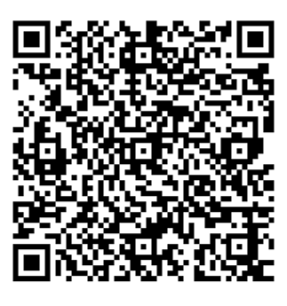
（扫码进群）

注意事项：

申请对象
在国内（不包括港澳台地区）举办的科技经贸类展会的主办或承办单位（注：须为与会展机构签订展位租赁合同单位）。

展会要求
1.展会举办地在境内（不包括港澳台地区）。
2.展会举办时间为2020年1月1日至2020年12月31日（以上起止时间为展会开幕时间）。
3.展会总面积不低于0.75万平方米。
4.深圳市参展企业不少于40家，或深圳市参展企业数量达到30家（含）以上且深圳市参展企业展位面积合计不少于500平方米(注：以上数据不包括免费或明显低于市场价格获取展位的企业）。

申报中涉及的文档模板

展会目录申请环节所需上传的文件模板：

录入深圳参展企业信息环节所需文件模板
注：收集企业信息时，以“录入参展企业模板”为完整信息进行收集。

系统概要介绍
主要是对展会目录进行申请，录入参展企业信息等，该功能主要用于后续展会补贴申请作为依据，请如实填写。

账号注册登录

广东省内企业
点击页面左上角的【登录】键，选择“广东省企业”，点击【广东省统一企业账号登录】键；
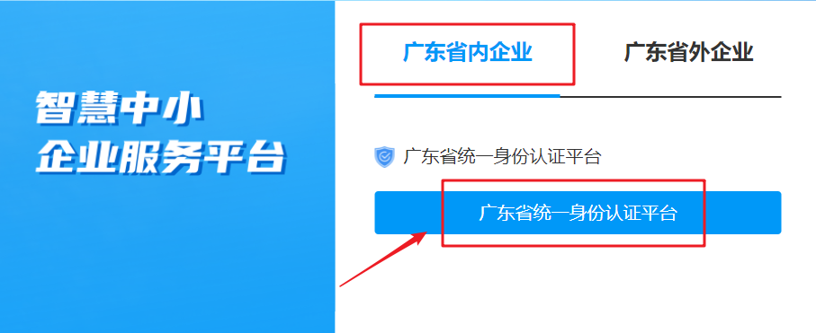
页面跳转到广东省服务网登录页面，选择“法人登录”，可扫码可输入账号密码进行登录。
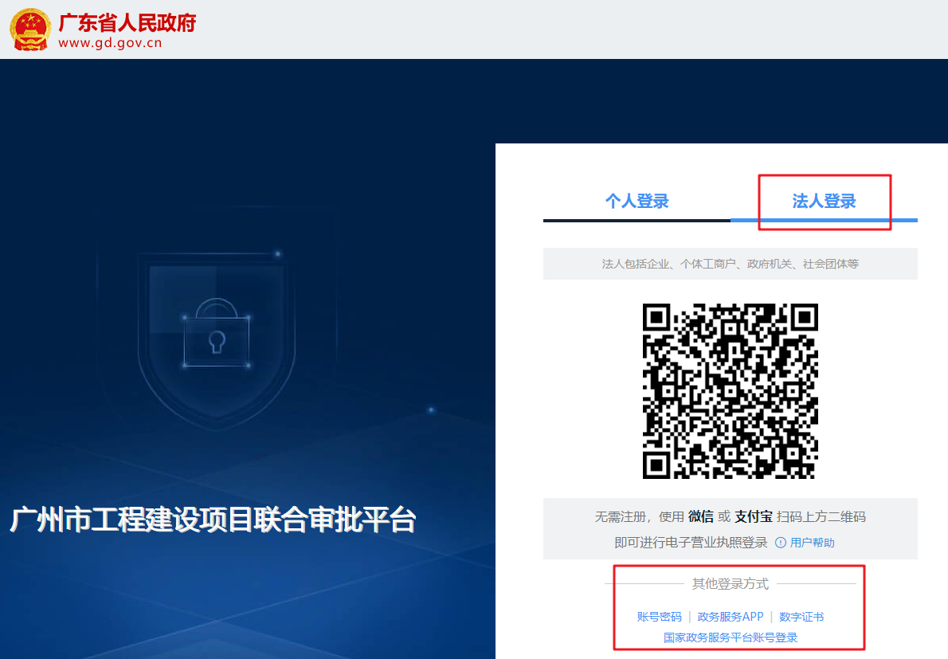
附：如果没有账号的企业，可以点击账号密码后，在页面点击注册省统一法人账户。

广东省外企业

注册
点击页面左上角【登录】键，选择“广东省外企业”，点击【立即注册】键
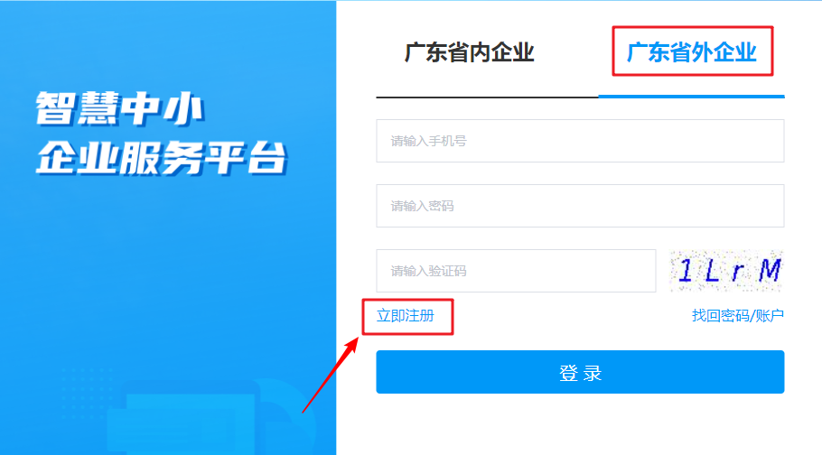
填写注册信息后点击【完成注册】键。
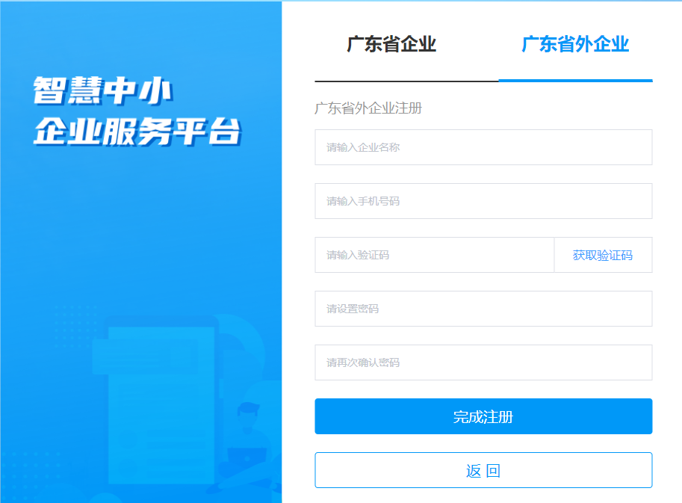

注册成功后点击【返回】键，输入账号和密码进行登录。
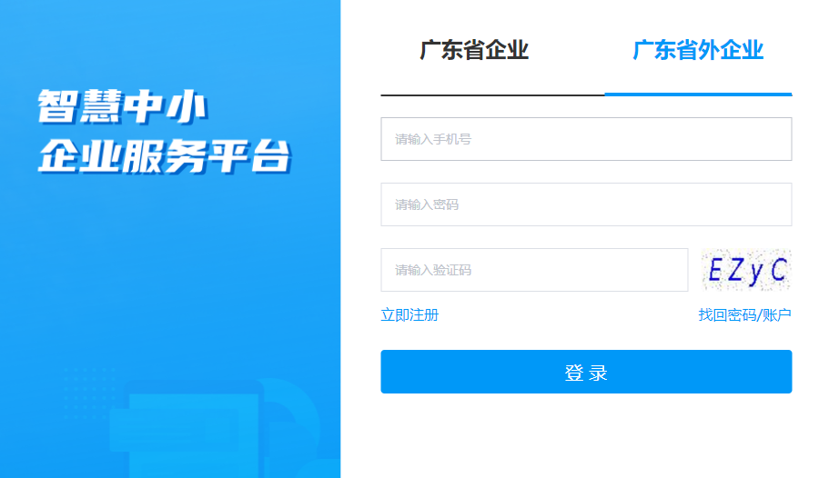

填写认证信息
登录完成后，选择【展会申请】模块下，点击【我要进入展会申请】，在个人工作台右侧，蓝色字体【请单击此处提交企业认证信息】填写企业认证信息。
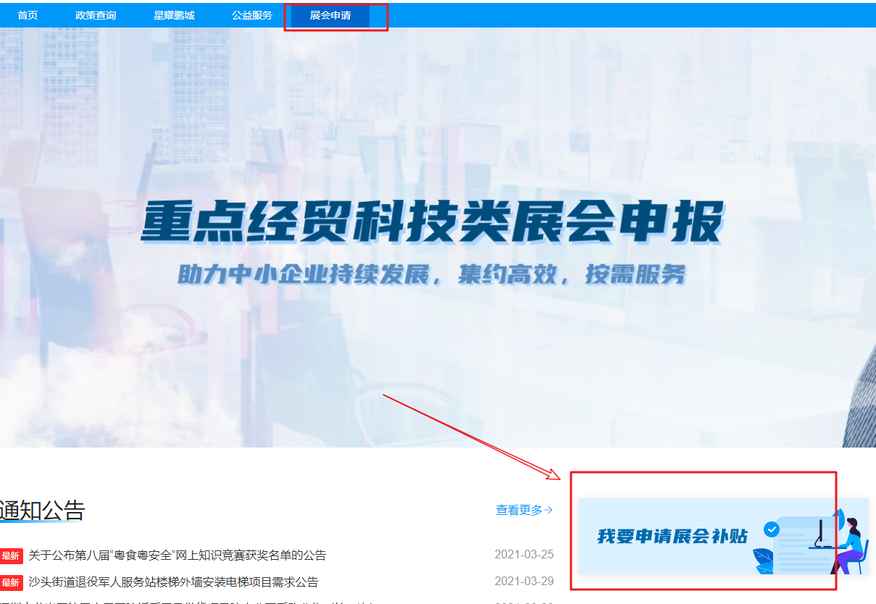

进入企业认证信息填写页面，填写完整认证信息后点击【提交认证信息】键，等待展会后台审核通过或者拒绝驳回，企业认证通过后信息将不能修改。注：只有提交认证信息后，才能进行展会目录申请。
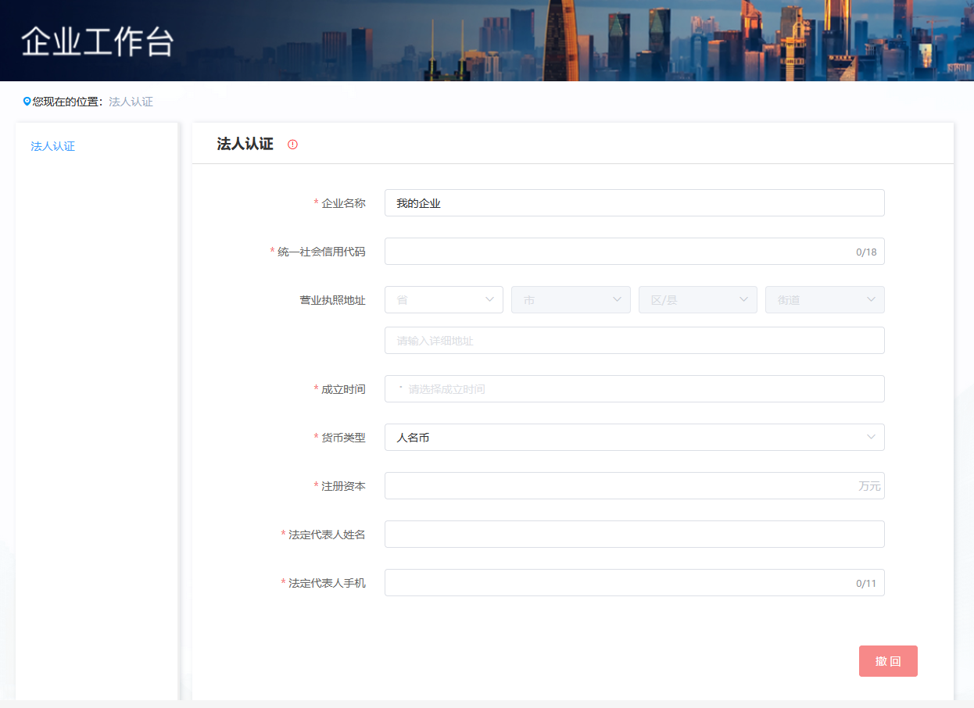

展会目录申请
只有在“展会申请”环节才能填写提交展会目录申请。申请主体单位是指该展会申报主体责任单位可为主办方、承办方或执行机构。在“申请主体单位事务”菜单下，点击【进行新的展会目录申请】键，进入展会申请信息填写页面。一个申请只能填写一个展会，如需申请多个展会，则新增多个申请，填写提交一个展会目录申请后，再次点击【进行新的展会目录申请】键，可再次生成一个申请记录。
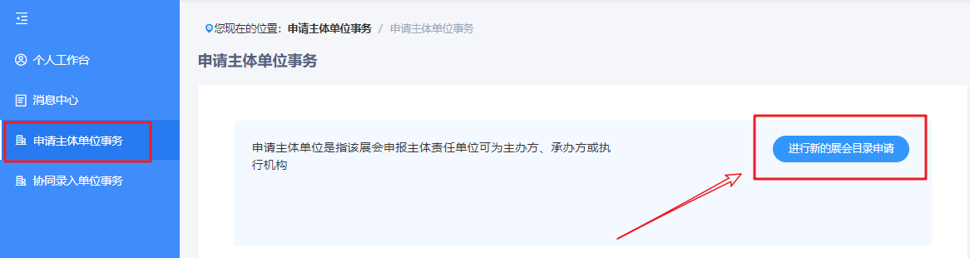
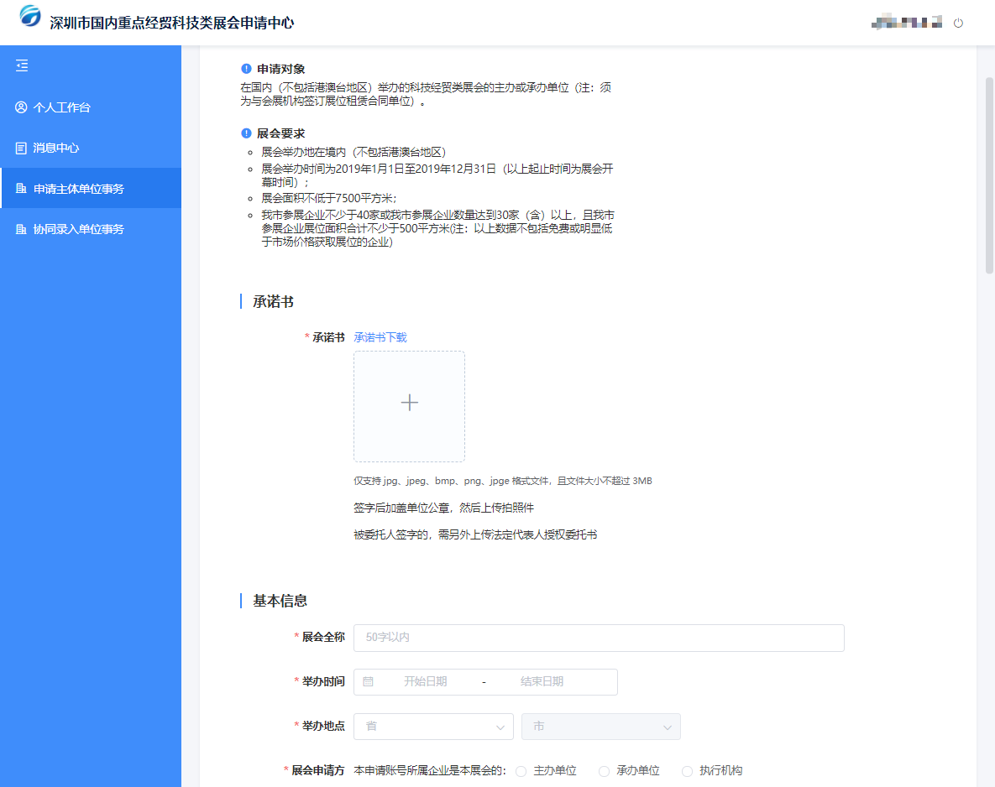
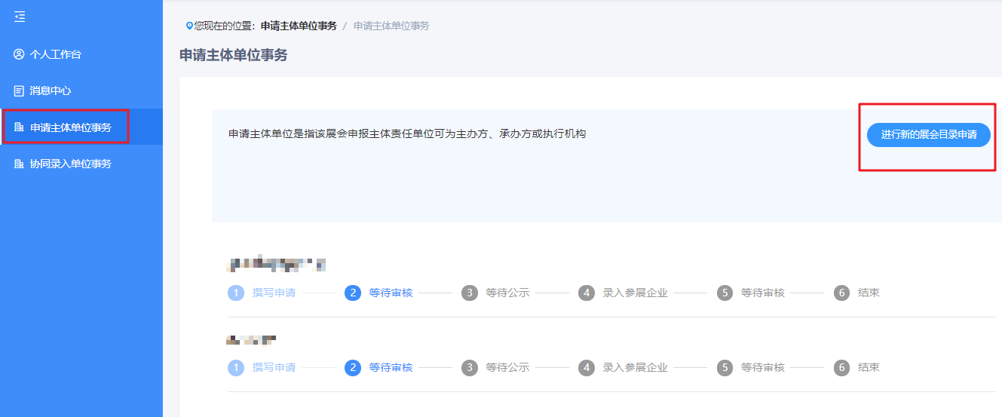
提交申请后，该申请进入等待审核阶段。在审核期间，如需修改申请信息，点击展会名称，进入申请详情页面可点击【撤回以修改申请】键，修改本次申请填写的内容后再次提交。如需取消本次申请，进入申请详情页面，点击【取消本申请】键，则该申请记录将会被删除。如有被驳回，可修改信息后再次进行提交。申请被通过后，等待公示后进入【录入参展企业】环节，则可录入参展企业信息。
当展会目录申请被管理端人员进入“锁定申请”环节，则不能创建新的申请。在“锁定申请”环节前所提交的申请，如被有被退回的信息，则可对退回信息进行修改后再次提交。
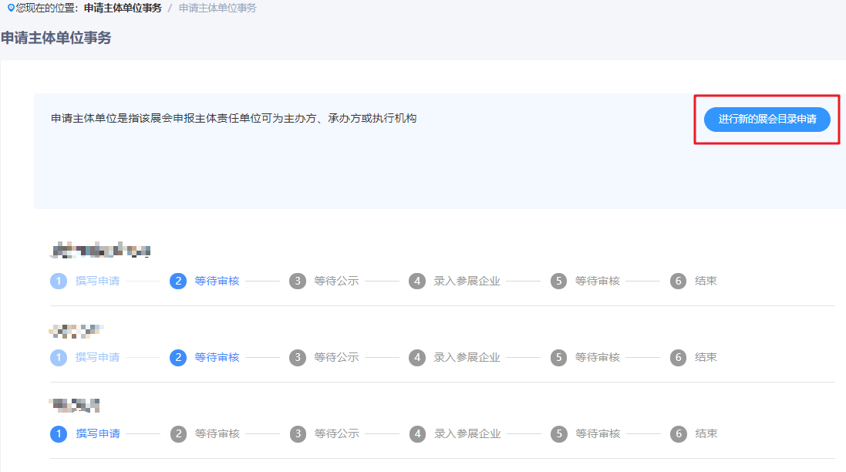

录入参展企业
展会目录申请审核通过后，系统会默认给当前主办或协办账户开通录入深圳参展企业权限，用户可以进入录入深圳参展企业环节时，可以录入深圳参展企业。可录入提交的企业数量，与填写申请时“深圳参展企业总数”数量一致，超出该数量则不能提交入库。

手动输入企业名单数据
点击【录入深圳参展企业】键，进入录入深圳参展企业页面，
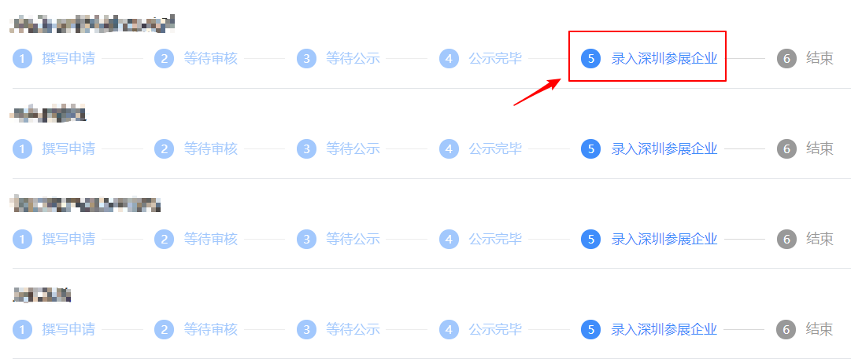输入所有数据后，点击【提交入库】键，企业数据同步到展会后台，参展企业数据可多次提交入库，提交的数据以最新提交的数据进行同步入库。
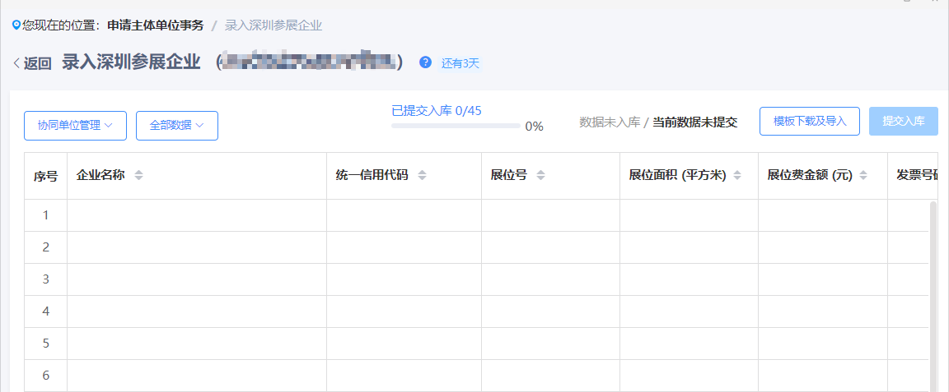

上传表格导入企业名单
点击【模板下载及导入】键，再点击【下载模板】键，下载表格数据模板，用户可按照导入模板要求添加数据后导入系统。
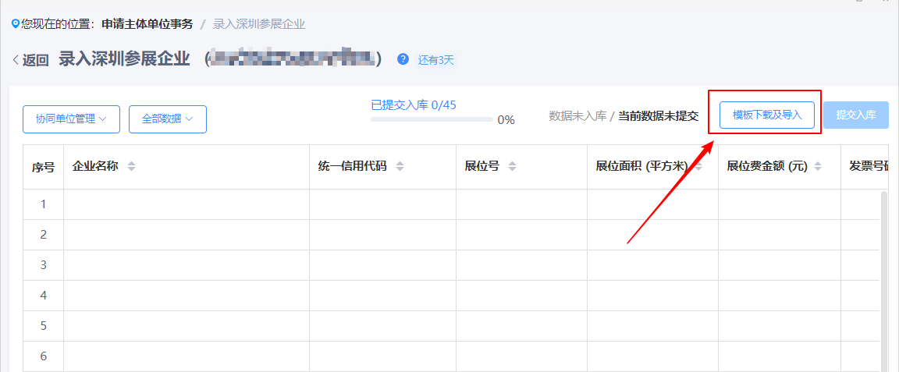
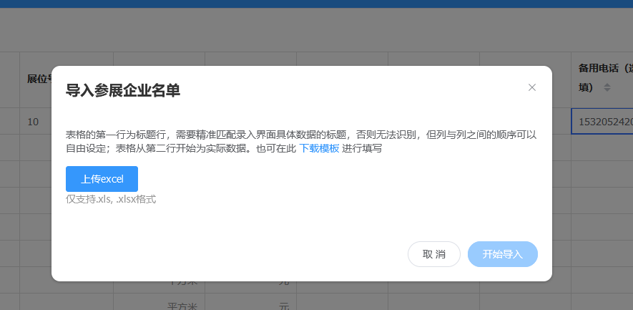
在下载的模板中填入企业数据后，点击【上传excel】键，选中要上传的文件，点击【开始导入】键，导入成功后可点击【提交入库】键，则数据会同步到展会后台。

协同录入单位事务
协同录入单位是指申请主体单位授权的招展单位或代理单位。当其它企业作为申请主体提交展会目录申请并成功纳入展会目录后，可以向该主体单位的展会申请进行申请加入该展会，成为该展会的协同录入单位，协同录入企业名单。

寻找目录中的展会
点击【寻找目录中的展会】键，在可申请里选择要加入的企业展会。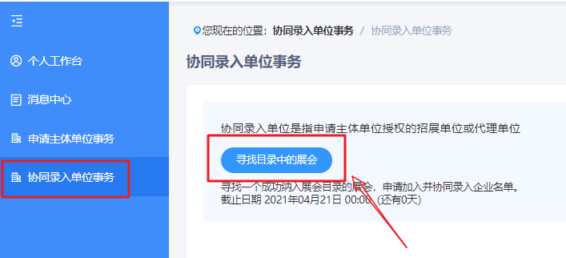
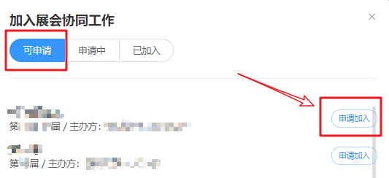

申请加入展会
申请后的企业展会将在“申请中”显示，主体单位同意协同单位加入后，加入的企业展会会在已加入中显示，主体单位拒绝后协同单位需要重新申请加入主体单位。
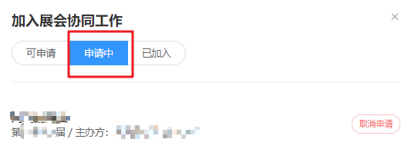

退出已加入的展会
在“协同录入单位事务”菜单下，点击【寻找目录中的展会】键，选择“已加入”，点击【退出】键。
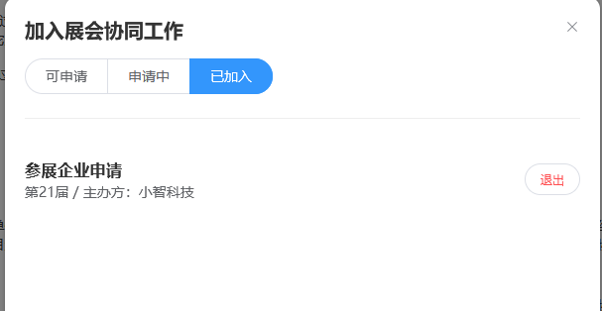

协同单位录入参展企业
协同单位加入主体单位展会目录申请后，可以协同录入参展企业。点击【录入参展企业】键，
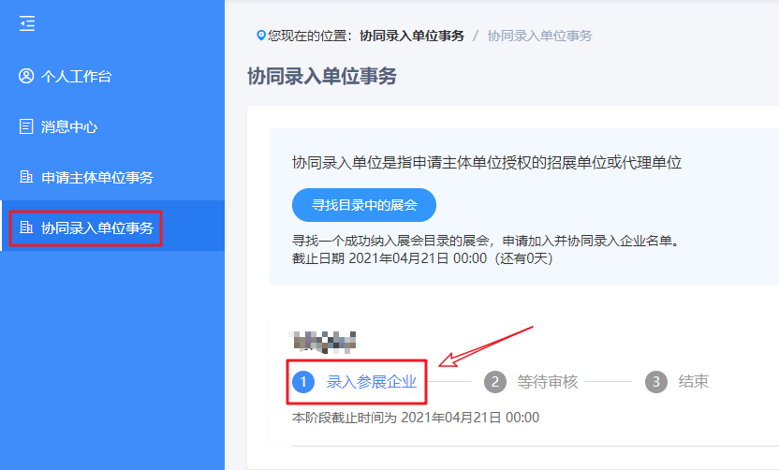
填入所有必填数据后，点击提交数据，待主体单位对提交的数据进行审核。
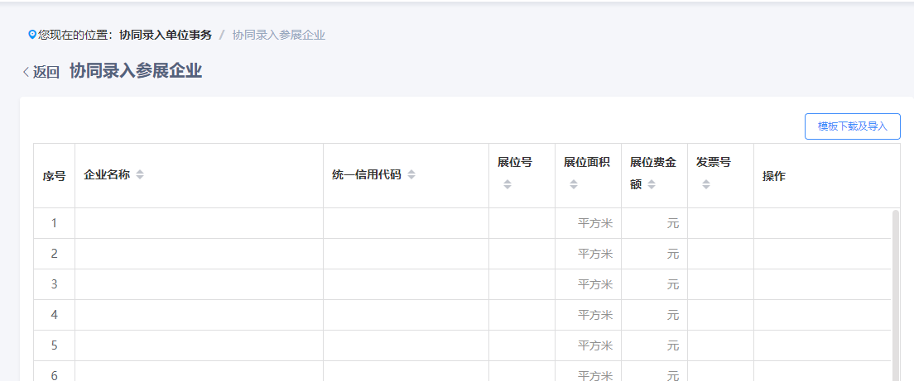
主体单位确认后，由主体单位对录入的参展企业数据进行提交入库。如被驳回，需要协同单位重新修改提交的数据信息后再次提交。
进入“业务锁定”环节，则不能再继续录入数据，流程结束。
